ITEM 1 e 2 – MINISTÉRIO PÚBLICO (BRANCA e PRETA)

FRENTE

COSTA


TAM. | TÓRAX | COMPR. | OMBREIRA | MANGA | PUNHO | GOLA
P | 48 a 50 cm | 64 a 66 cm | 13 a 14 cm | 15 a 18 cm | 3 cm | 8 cm
M | 51 a 53 cm | 67 a 69 cm | 13,5 a 14 cm | 17 a 20 cm | 3 cm | 8 cm
G | 58 a 60 cm | 68 a 70 cm | 16 a 19 cm | 22 a 25 cm | 3 cm | 8 cm
GG | 64 a 66 cm | 74 a 76 cm | 19 a 21 cm | 23 a 25 cm | 3 cm | 8 cm

ITEM 3 – OUVIDORIA (PRETA)


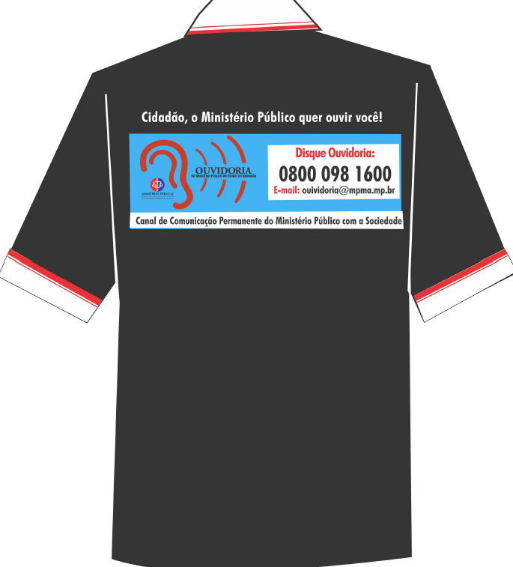

TAM. | TÓRAX | COMPR. | OMBREIRA | MANGA | PUNHO | GOLA
P | 48 a 50 cm | 64 a 66 cm | 15 a 17 cm | 23 a 25 cm | 3 cm | 8 cm
M | 51 a 53 cm | 67 a 69 cm | 17 a 19 cm | 23 a 25 cm | 3 cm | 8 cm
G | 58 a 60 cm | 68 a 70 cm | 17 a 19 cm | 23 a 25 cm | 3 cm | 8 cm
GG | 64 a 66 cm | 74 a 76 cm | 19 a 21 cm | 23 a 25 cm | 3 cm | 8 cm

ITEM 4 – OUVIDORIA (BRANCA)

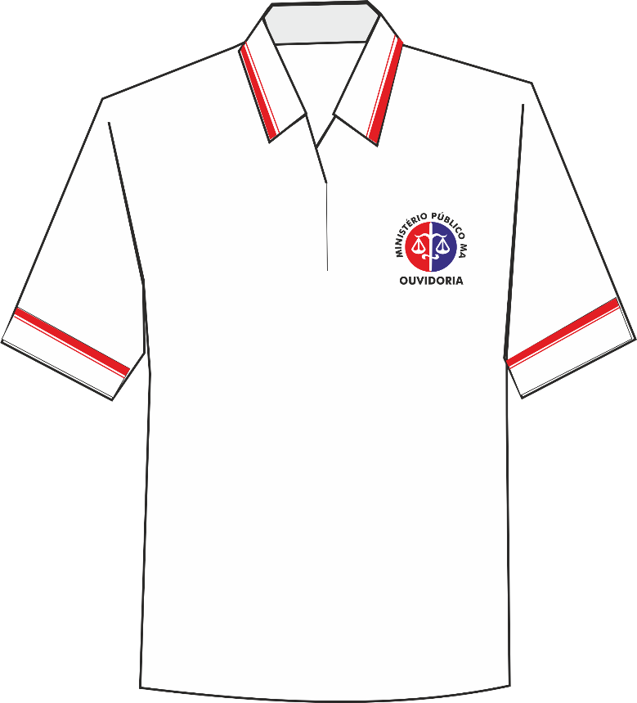
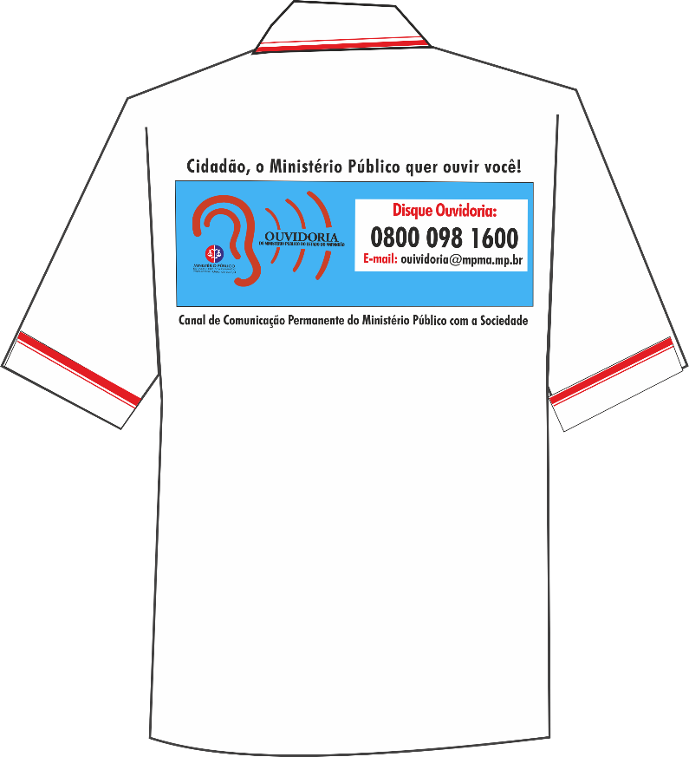

TAM. | TÓRAX | COMPR. | OMBREIRA | MANGA | PUNHO | GOLA
P | 48 a 50 cm | 64 a 66 cm | 15 a 17 cm | 23 a 25 cm | 3 cm | 8 cm
M | 51 a 53 cm | 67 a 69 cm | 17 a 19 cm | 23 a 25 cm | 3 cm | 8 cm
G | 58 a 60 cm | 68 a 70 cm | 17 a 19 cm | 23 a 25 cm | 3 cm | 8 cm
GG | 64 a 66 cm | 74 a 76 cm | 19 a 21 cm | 23 a 25 cm | 3 cm | 8 cm

ITEM 05 – GAECO


TAM. | TÓRAX | COMPR. | OMBREIRA | MANGA | PUNHO | GOLA
P | 48 a 50 cm | 64 a 66 cm | 15 a 17 cm | 23 a 25 cm | 3 cm | 8 cm
M | 51 a 53 cm | 67 a 69 cm | 17 a 19 cm | 23 a 25 cm | 3 cm | 8 cm
G | 58 a 60 cm | 68 a 70 cm | 17 a 19 cm | 23 a 25 cm | 3 cm | 8 cm
GG | 64 a 66 cm | 74 a 76 cm | 19 a 21 cm | 23 a 25 cm | 3 cm | 8 cm

ITEM 6 – GAECO (BRANCA)





TAM. | TÓRAX | COMPR. | OMBREIRA | MANGA | PUNHO | GOLA
P | 48 a 50 cm | 64 a 66 cm | 15 a 17 cm | 23 a 25 cm | 3 cm | 8 cm
M | 51 a 53 cm | 67 a 69 cm | 17 a 19 cm | 23 a 25 cm | 3 cm | 8 cm
G | 58 a 60 cm | 68 a 70 cm | 17 a 19 cm | 23 a 25 cm | 3 cm | 8 cm
GG | 64 a 66 cm | 74 a 76 cm | 19 a 21 cm | 23 a 25 cm | 3 cm | 8 cm

ITEM 7 e 8 – CAEI (PRETA e BRANCA)

TAM. | TÓRAX | COMPR. | OMBREIRA | MANGA | PUNHO | GOLA
P | 48 a 50 cm | 64 a 66 cm | 15 a 17 cm | 23 a 25 cm | 3 cm | 8 cm
M | 51 a 53 cm | 67 a 69 cm | 17 a 19 cm | 23 a 25 cm | 3 cm | 8 cm
G | 58 a 60 cm | 68 a 70 cm | 17 a 19 cm | 23 a 25 cm | 3 cm | 8 cm
GG | 64 a 66 cm | 74 a 76 cm | 19 a 21 cm | 23 a 25 cm | 3 cm | 8 cm

